六、陆丰市城区控制性详细规划第6号编制单元
1、规划范围
本次规划区位于陆丰市霞湖高速公路出入口，属城东镇、河东镇辖区，也是陆丰市中心城区的重要组成部分。四至范围：西至东河，南至广汕公路（老G324国道），北至后坎村，东至山域，规划用地面积为231.33公顷。
2、规划定位
综合考虑规划区的区位、现状资源、发展基础、未来发展导向等因素，确定其发展定位为：以高品质居住、传统商业、旅游等功能为主导的城市建设区，传统风貌向现代都市过渡的城市发展新区。
3、规划规模
规划区总用地面积为 231.33公顷。确定人口规模约为 2万人，规划按 2万人的人口规模配套设施。
4、规划结构
规划结构为“一心四片区”。“一心”指位于霞湖高速出入口处，根据现有行政办公、商业商贸等布局，刚好作为整个规划区的交汇中心。“四片区”指由北至南商业旅游居住配套区、教育园区、商业文化配套区、居住服务配套区。
5主要图纸
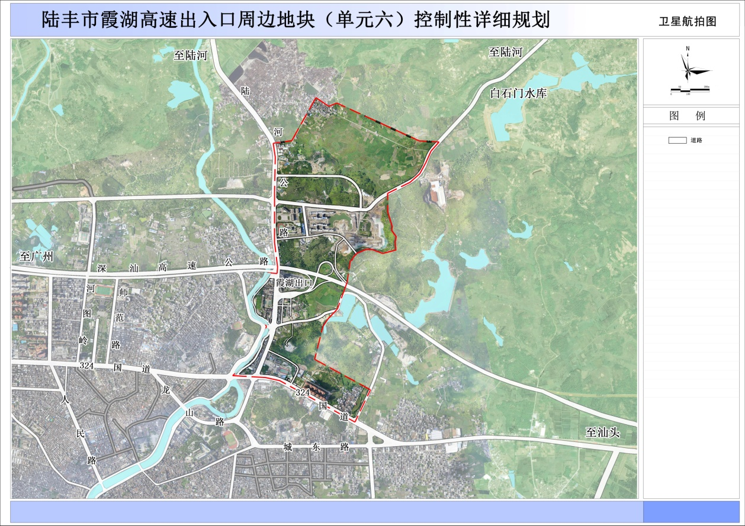

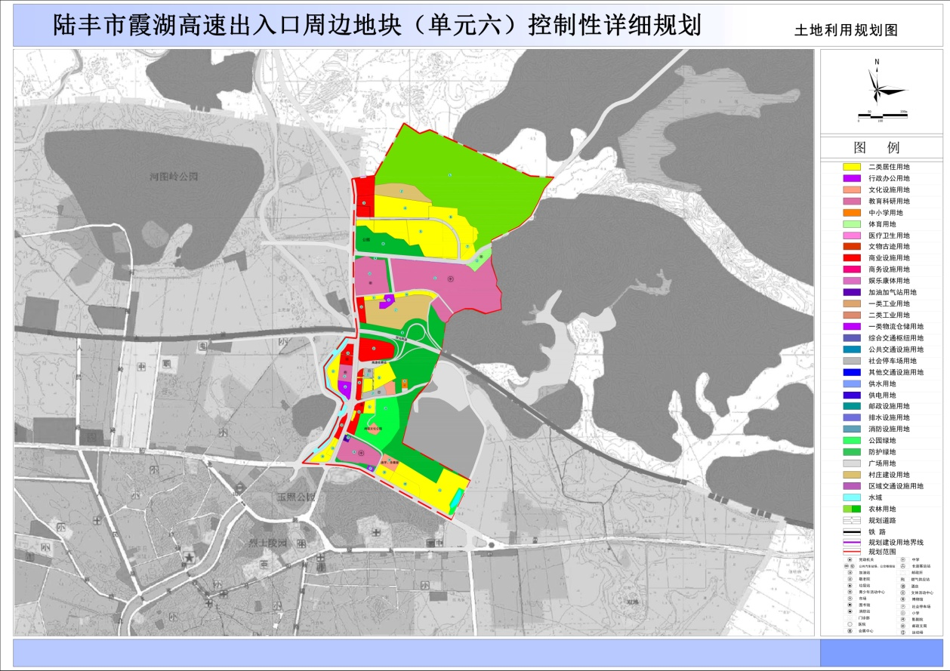
七、陆丰市城区控制性详细规划第7号编制单元
1、规划范围
本次规划地块位于陆丰市东海镇行政新区，总面积约为 103.34 公顷，具体四至为：南至长安路，北至陆丰大道，东至永泰路及长辉村用地，西至东海大道。
2、规划定位
落实总体规划、“十三五”规划和市委市政府的各项要求，结合地区的发展资源条件，本规划的功能定位为：集城市行政办公与公共服务、商业服务业以及人文宜居社区为一体的综合性新区。
3、规划规模
规划总用地面积为 103.34 公顷。用地人口规模主要考虑规划区内居住用地的人口，规划区的常住人口规模为2.5万人，规划区的公共服务设施与市政设施按照2.5万人的标准进行配置。
4、规划结构
规划形成“二纵三横”的城市主干道路网，构建规划区内高效、
快捷的路网体系，形成生活性与交通性和谐有序的便捷交通网络。 “二纵”：指东海大道与永泰路。“三横”：指陆丰大道、长安路及规划区中部的永平路。
5主要图纸
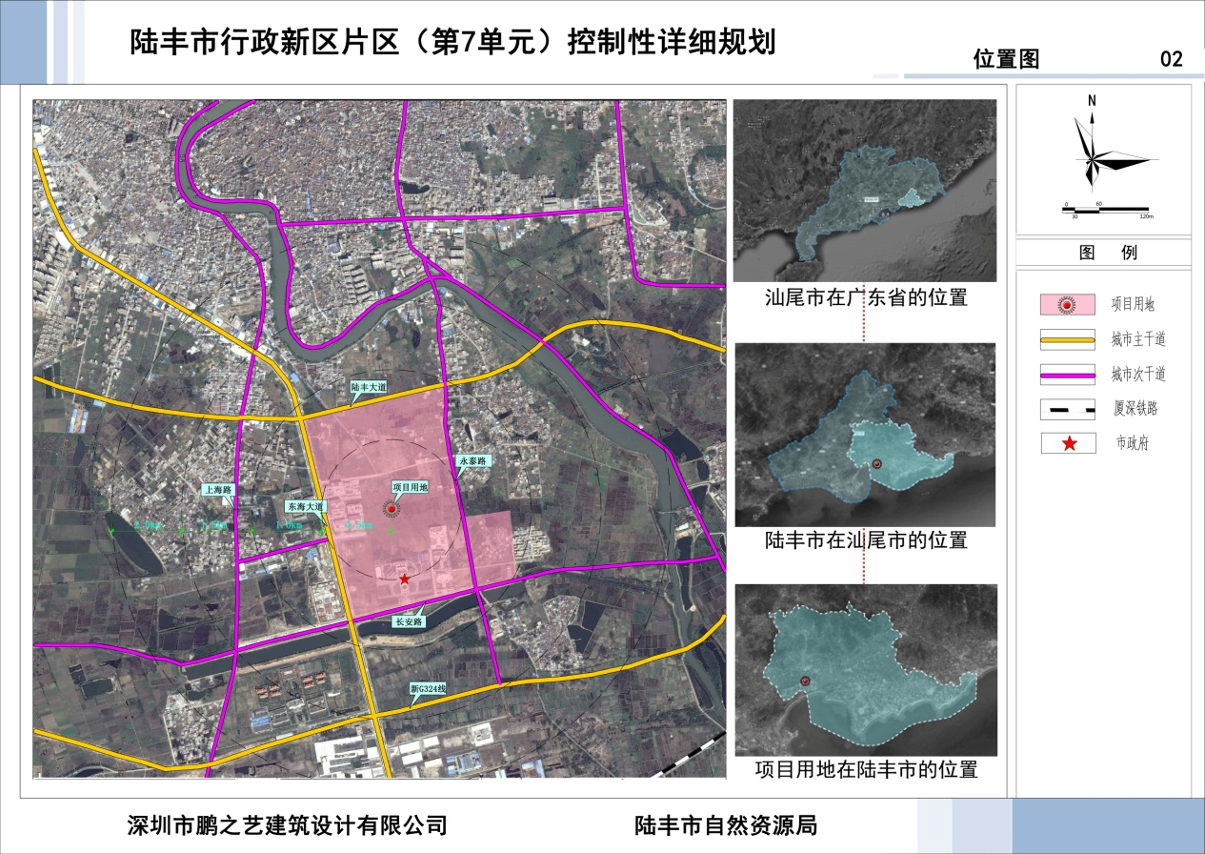
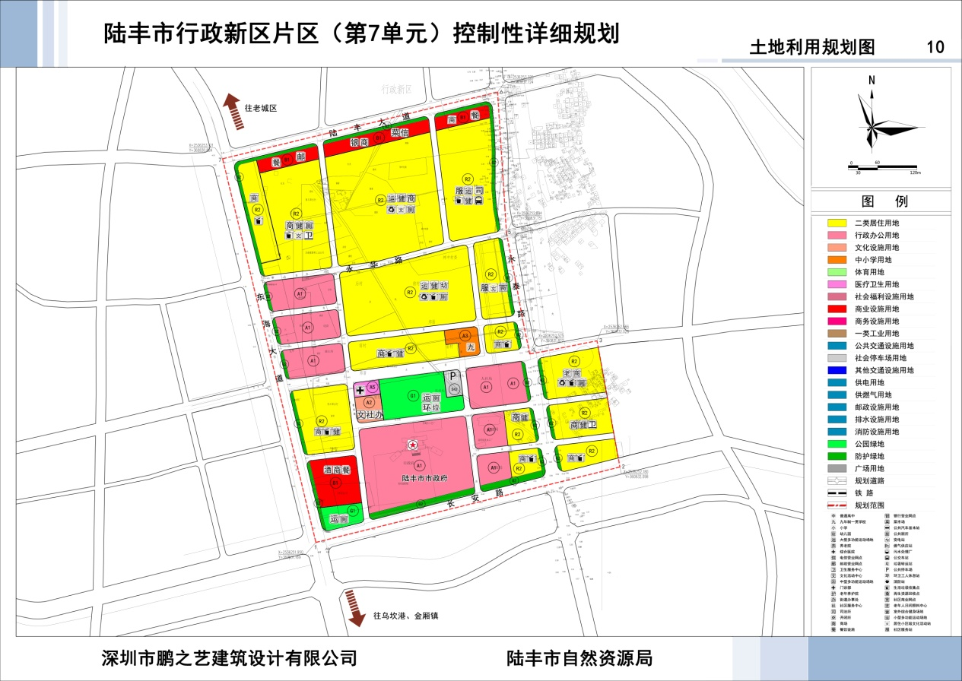
八、陆丰市城区控制性详细规划第8号编制单元
1、规划范围
本次规划范围：东侧边界为东海大道（上海路-运河北大道区段）；北侧边界为永平路（规划一路-上海路区段）；西侧边界为上海路（东海大道-永平路区段）和规划一路（永平路-运河北大道区段）；南侧边界为运河南大道（规划一路-东海大道区段）。
- 规划定位
落实总体规划、十三五规划和市委市政府的各项要求，结合地区的发展资源条件，确定编制区的功能定位为：位于陆丰市城区中部，拥有优越自然生态环境的居住生活社区、教育机构及配套商业服务产业的综合发展片区。
- 规划规模
结合总体规划、区域现状、发展条件以及人均城市建设用地指标，确定编制区的用地总量为120.21公顷，其中城市建设用地总量111.19公顷，规划人口规模约为2.7万人。
4、规划结构
规划结构主要按城市主干道和次干道，划分为4个片区地块，共51个细分地块。
5主要图纸
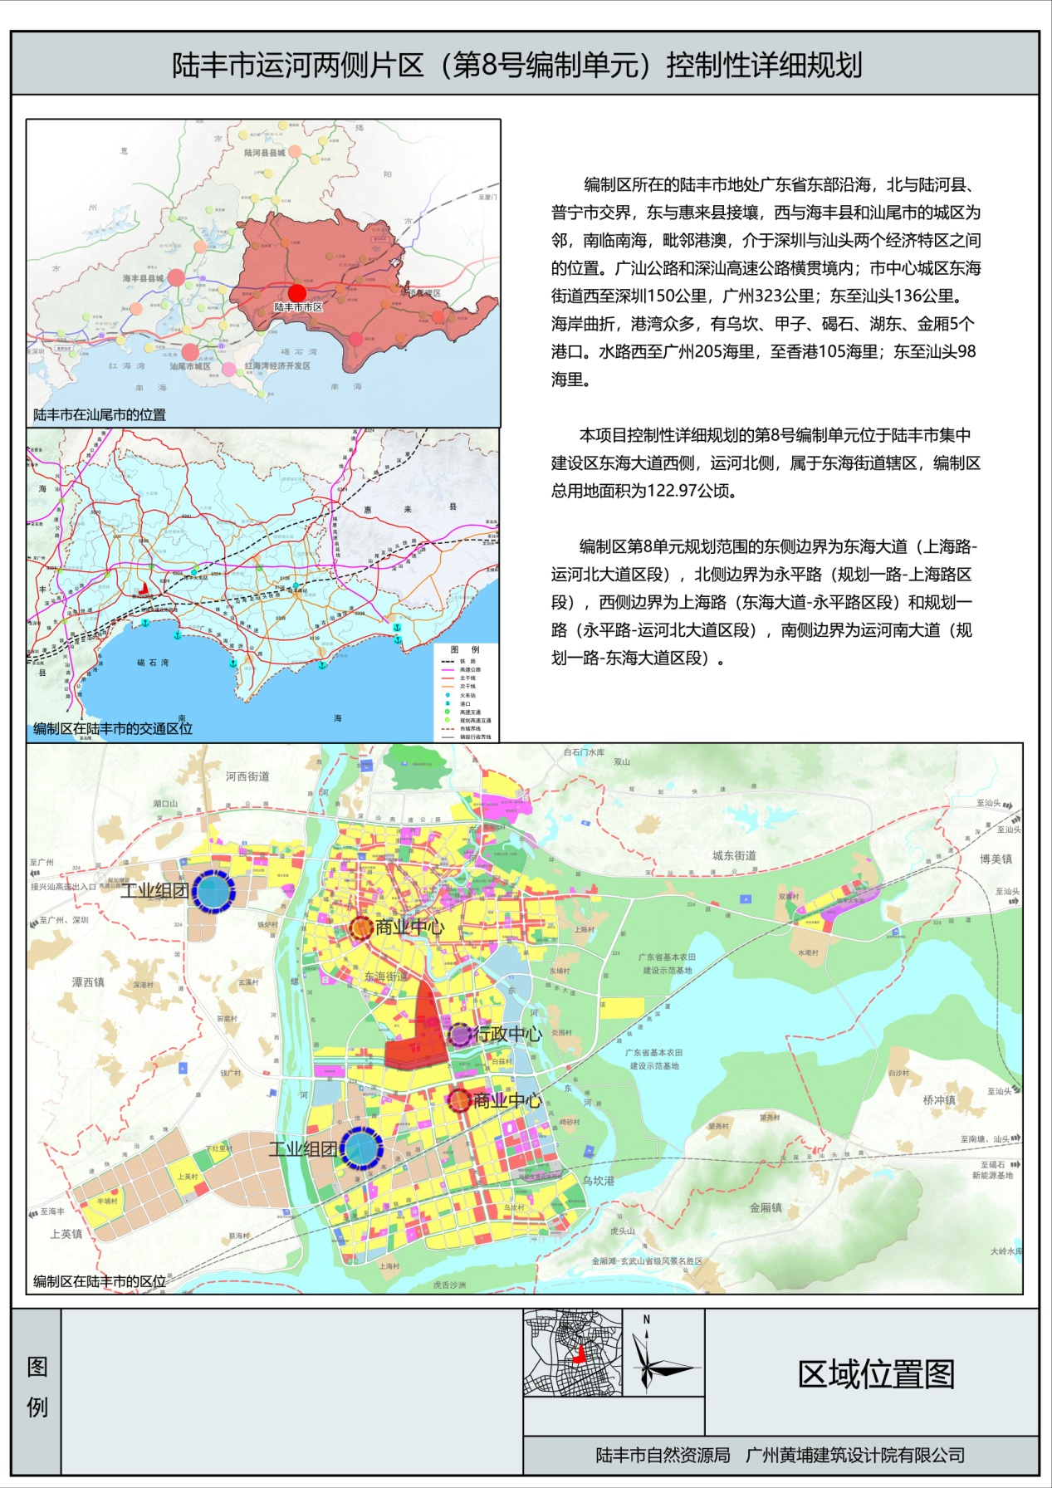
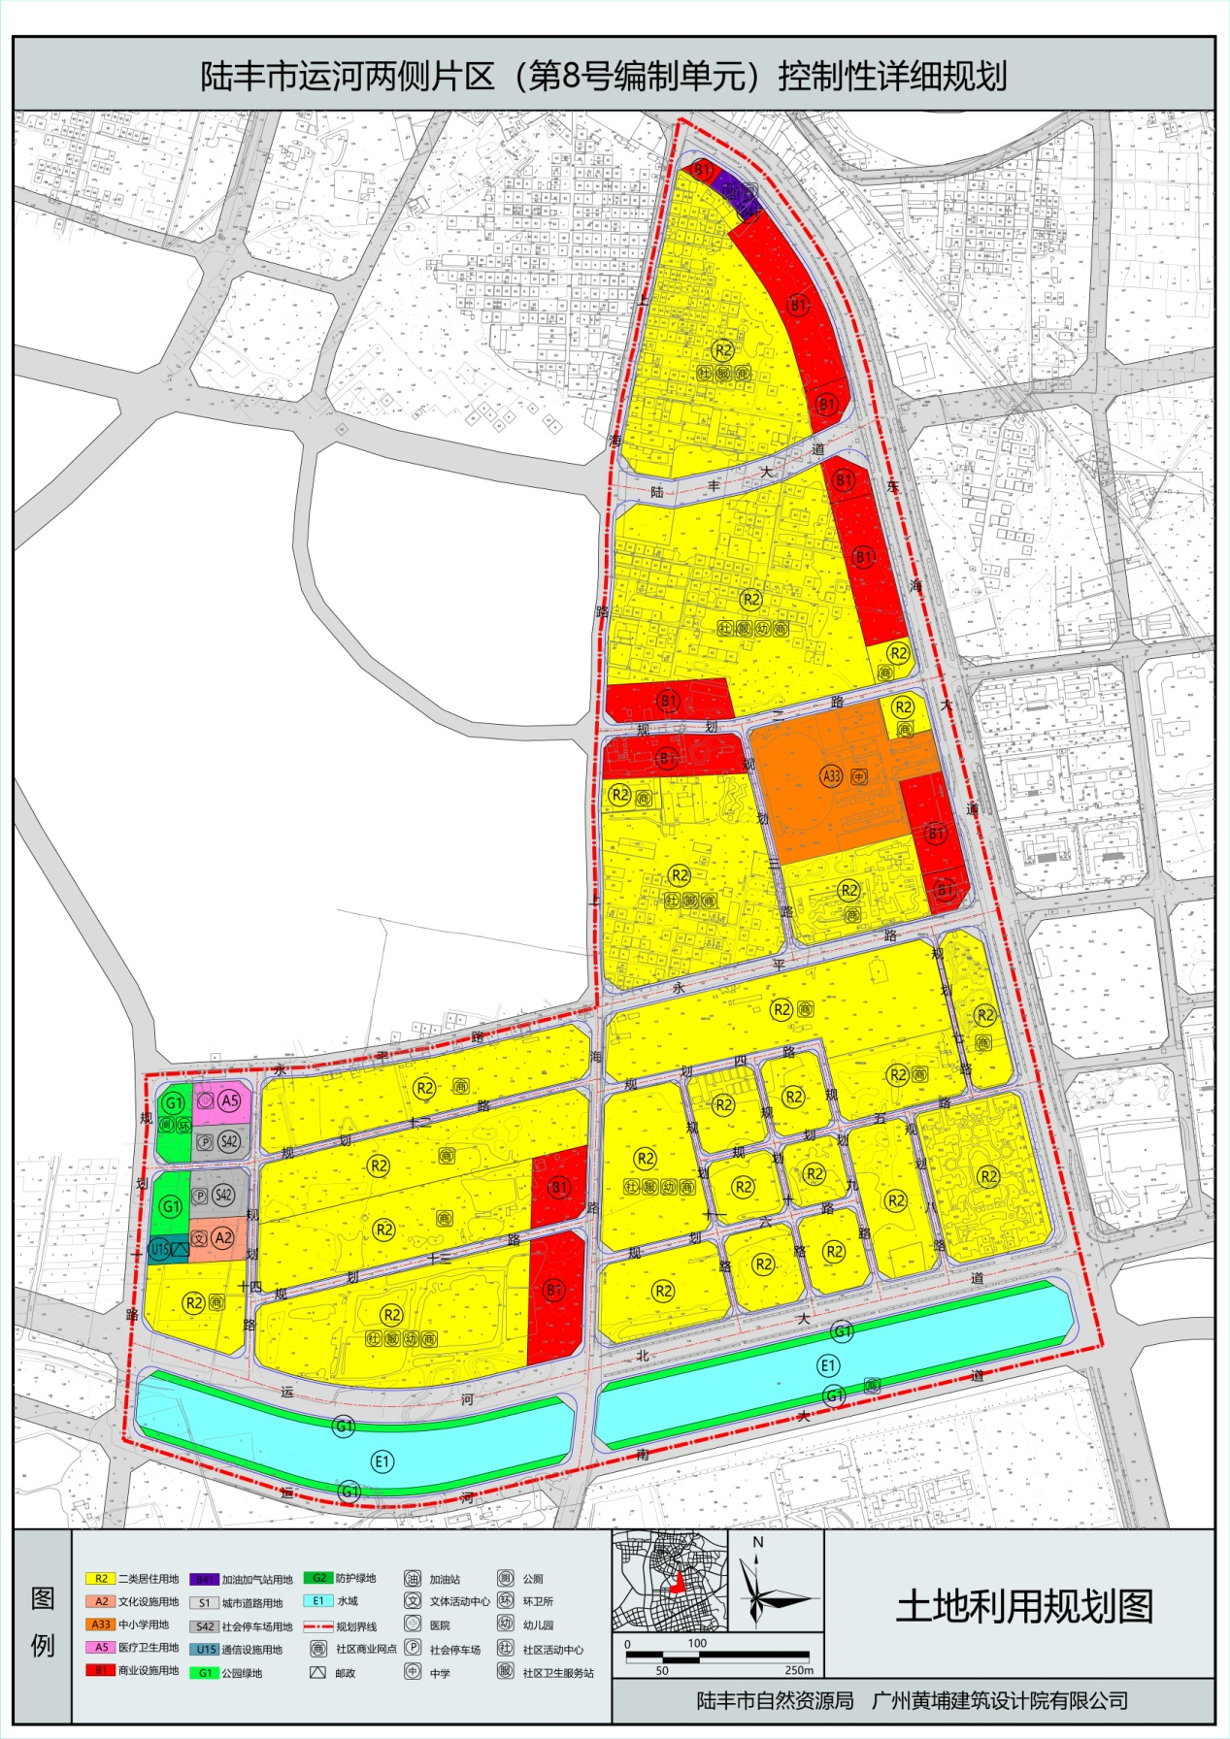
九、陆丰市城区控制性详细规划第9号编制单元
1、规划范围
本次规划范围：东侧边界为东海大道（324国道-运河南大道区段）和规划二路（规划六路-运河南大道区段）；北侧边界为规划六路（规划一路-规划二路区段）和运河南大道（规划二路-东海大道区段）；西侧边界为螺河东路（324国道-运河北大道区段）；南侧边界为324国道（螺河东路-东海大道区段）。
2、规划定位
落实总体规划、十三五规划和市委市政府的各项要求，结合地区的发展资源条件，确定编制区的功能定位为：位于陆丰市城区中南部，拥有优越自然生态环境的居住生活社区、教育机构及配套商业服务产业的综合发展片区。
3、规划规模
结合总体规划、区域现状、发展条件以及人均城市建设用地指标，确定编制区的用地总量为177.06公顷，其中城市建设用地总量为167.03公顷，规划人口规模约为2.9万人。
4、规划结构
本次规划主要按城市主干道和次干道，划分为3个片区地块，共26个细分地块。
5主要图纸
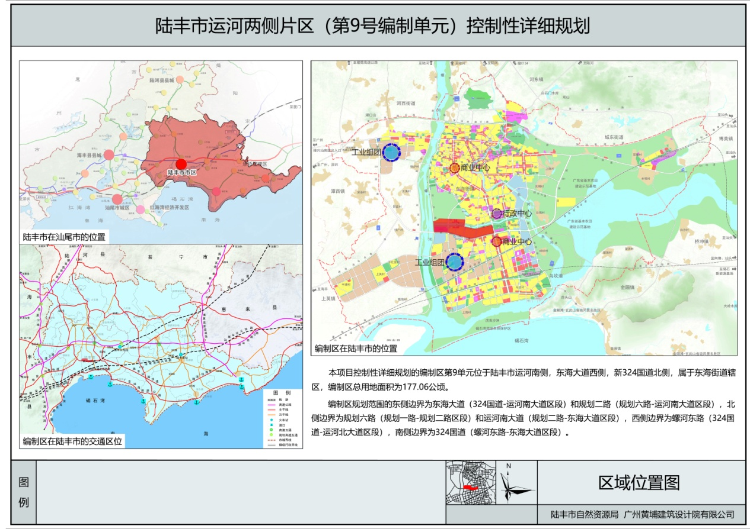
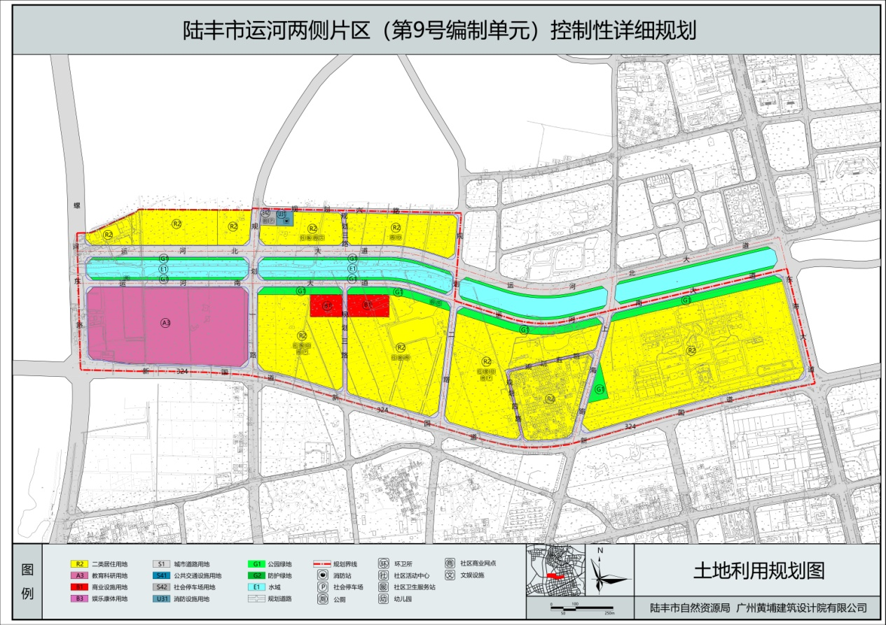
十、陆丰市城区控制性详细规划第10号编制单元
1、规划范围
本次规划范围：东侧边界为螺河西路（324国道-规划一路区段）；北侧边界为324国道（新324国道-螺河西路区段）；西侧边界为新324国道（324国道-规划七路区段）和规划四路（规划七路-规划八路区段）；南侧边界为规划七路（新324国道-规划四路区段）和规划八路（规划四路-螺河西路区段）。

2、规划定位
落实总体规划、十三五规划和市委市政府的各项要求，结合地区的发展资源条件，确定编制区的功能定位为：位于陆丰市河西片区，拥有优越自然生态环境的居住生活社区、教育机构、医疗机构及配套商业、产业服务的综合发展片区。
3、规划规模
结合总体规划、区域现状、发展条件以及人均城市建设用地指标，确定编制区的用地总量为177.57公顷，其中城市建设用地总量为173.77公顷，规划人口规模约为2.0万人。
- 规划结构
本次规划主要按城市主干道和次干道，划分为3个片区地块，共62个细分地块。
5主要图纸
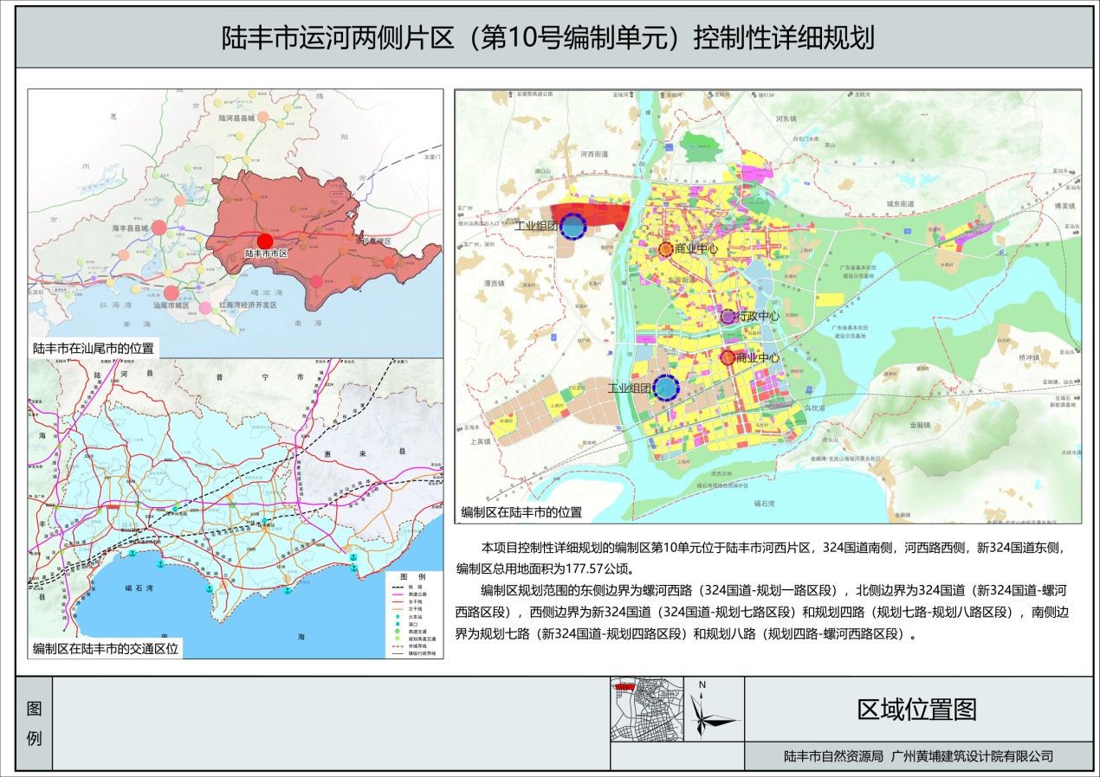
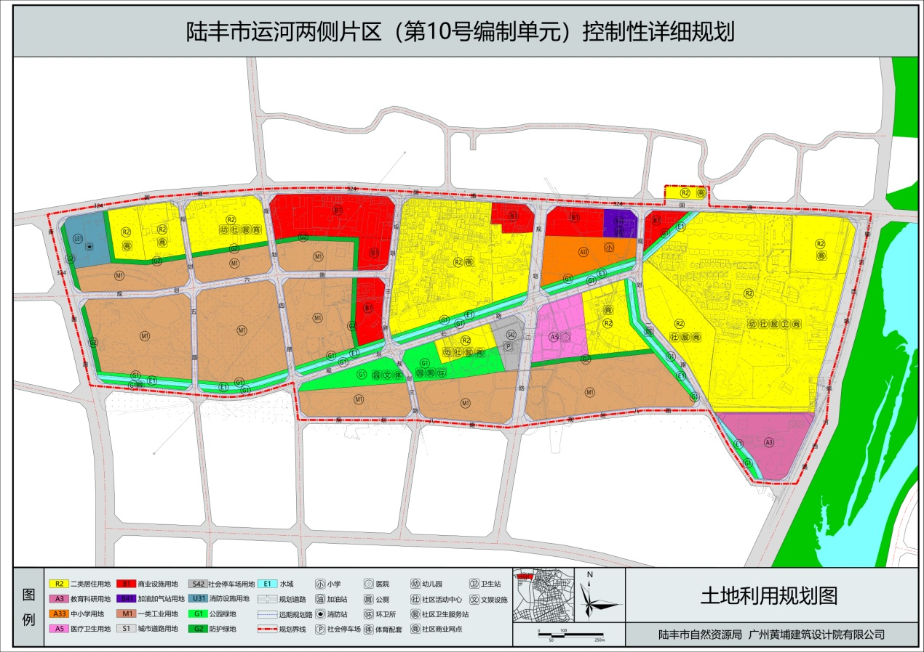
十一、陆丰市城区控制性详细规划第11号编制单元
1、规划范围
本次规划范围位于东海街道、陆丰市中心城区南部，东至东海大道，南至沿海公路、西至螺河东路以东 800 米、北至新 324 国道，规划总用地面积约 973.33公顷。规划区内涉及头肖村、乌坎村、上海村、深埔村、白箖村等行政村。
2、规划定位
陆丰市中心城区南部的城市建设核心片区；产城融合发展示范区；
人居环境良好、配套设施完善、滨海特色浓郁的现代城镇综合功能区。
3、规划规模
规划范围内总用地面积为 973.33 公顷，其中城镇建设用地 973.33 公顷。规划区的常住人口规模为 15 万人，规划区的公共服务设施与市政设施按照 15 万人的标准进行配置
- 规划结构
规划形成“四纵四横”城市主干道路网。四纵：由西往东分别为螺河东二路、螺河东四路、东海大道和永泰路；四横：由北往南分别为新 324 国道、厦深路、汕汕路和沿海公路。
5主要图纸
